附件3
交通路线

酒店名称：东阳光山水城迎宾楼
酒店地址：广东韶关乳源东阳光山水城里
酒店电话：0751- 5282045
酒店位置图：
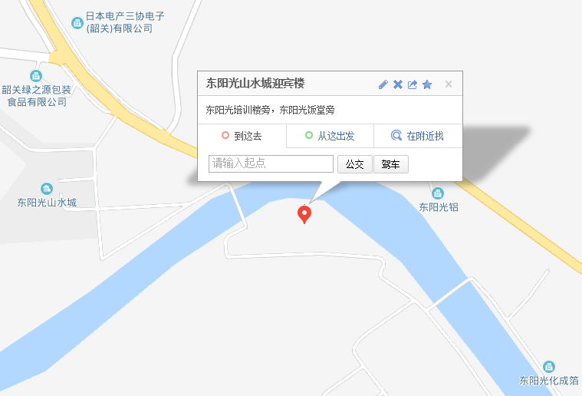

乘车路线：
1、韶关火车站：
从韶关高铁站乘坐22路、35路公交车到西河汽车站，走到西河汽车站购票转乘乳源班车到东阳光山水城门口下车，步行进山水城里约350米到达。10分钟一班车，费用约需15元。
2、韶关火车东站：
火车站东站广场转乘乳源班车到东阳光山水城门口下车，步行进山水城里约350米到达。大概要50-60分钟一班车，票价15元。

